1. Krzesło tapicerowane stacjonarne na 4 nogach z podłokietnikami o parametrach:

Wymiary:
- Wysokość całkowita: 830 mm
- Wysokość siedziska: 465 mm
- Szerokość siedziska: 440 mm
- Szerokość oparcia: 400 mm
- Głębokość siedziska: 405 mm
- Całkowita szerokość: 530 mm
- Głębokość całkowita: 570 mm
- Wysokość podłokietników od podłoża: 660 mm

Krzesło posiada:
- Siedzisko i oparcie wykonane w formie jednolitego kubełka, ze sklejki bukowej, 8-warstwowej, gięto-klejonej o grubości 10,5 mm.
- Siedzisko i oparcie w całości tapicerowane, obłożone pianką o gęstości 25 kg/m³ i grubości 20 mm na siedzisku, 15 mm na oparciu oraz 10 mm tył i spód kubełka.
- Rama krzesła składająca się z 4 nóg, wykonana z rury o przekroju Ø22x2 mm, malowana proszkowo, w tym na czarny mat.
- Konstrukcja ramy tzw. Wall protection system – zapobiega rysowaniu ściany poprzez oddalenie oparcia od ściany o ok. 40mm.
- Podłokietniki zamknięte, wychodzące z tylnych i przednich nóg krzesła.
- Nakładki podłokietników wykonane z 10-warstwowej sklejki o grubości 12 mm.
- Stopki tworzywowe, czarne, z filcem do twardych powierzchni.
- Sztaplowanie do 6 sztuk w słupku.
- Kolorystyka: tkanina tapicerska - do wyboru 12 kolorów z wzornika producenta.

Krzesło tapicerowane tkaniną o parametrach:
- Skład: 100% poliester
- Gramatura: 366 g/m²
- Ścieralność: ≥155 000 ± 5 000 cykli Martindala,
- Niepalność: wg normy EN 1021-1, EN 1021-2

Posiadane dokumenty:
- Wytrzymałość: wg normy EN 16139
- Atest higieniczny na całą linię meblową.

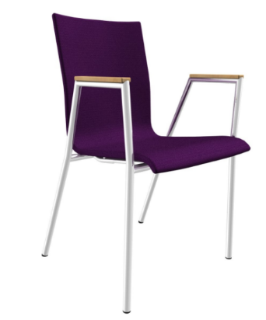

Powyższe krzesła występują w pomieszczeniach:
Pokoje 1 i 2 osobowe oraz w pokojach dla osób z niepełnosprawnościami – 400 szt.
Radiowęzeł – 15 szt.

2. Krzesło tapicerowane stacjonarne na 4 nogach, bez podłokietników o parametrach:
Wymiary:
- Wysokość całkowita: 830 mm
- Wysokość siedziska: 465 mm
- Szerokość siedziska: 440 mm
- Szerokość oparcia: 400 mm
- Głębokość siedziska: 405 mm
- Całkowita szerokość: 515 mm
- Głębokość całkowita: 570 mm

Krzesło posiada:
- Siedzisko i oparcie w formie kubełka, wykonane ze sklejki bukowej, 8-warstwowej, gięto-klejonej o grubości 10,5 mm.
- Siedzisko i oparcie w całości tapicerowane, obłożone pianką o gęstości 25 kg/m³ i grubości 20 mm na siedzisku, 15 mm na oparciu oraz 10 mm tył i spód kubełka.
- Konstrukcję z rury o przekroju Ø22x2 mm, malowanej proszkowo, w tym na czarny mat.
- Konstrukcja ramy tzw. Wall protection system – zapobiega rysowaniu ściany poprzez oddalenie oparcia od ściany o ok. 40mm.
- Stopki tworzywowe, czarne, z filcem, przeznaczone do twardych powierzchni.
- Sztaplowanie do 6 sztuk w słupku.
- Kolorystyka: tkanina tapicerska - do wyboru 12 kolorów z wzornika producenta.

Krzesło tapicerowane tkaniną o parametrach:
- Skład: 100% poliester
- Gramatura: 366 g/m²
- Ścieralność: ≥155 000 ± 5 000 cykli Martindala,
- Niepalność: wg normy EN 1021-1, EN 1021-2

Posiadane dokumenty:
- Wytrzymałość: wg normy EN 16139
- Atest higieniczny na całą linię krzeseł.
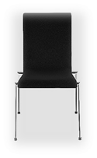
Powyższe krzesła występują w pomieszczeniach:
Pomieszczenia socjalne na piętrach II i IV – 4 szt.
Radiowęzeł komunikacja – 2 szt.
Siłownia komunikacja – 3 szt.
Pomieszczenia administracji – 4 szt.

3. Krzesło stacjonarne ze sklejki bukowej z poduszką siedziska i otworem do przenoszenia krzesła, o parametrach:

Wymiary:
- wysokość całkowita 85 cm, wysokość siedziska 48 cm, szerokość siedziska 43 cm, wysokość oparcia 40 cm

- Podstawę stanowią dwie nogi w kształcie odwróconej litery „V” o rozstawie 47 cm. Nogi połączone niezależnym wypukłym eliptycznym elementem poziomym o wym. 46 x 14 x 2 cm. Wszystkie elementy wykonane jako samodzielne odlewy ze stopu aluminium AL. 226 (EN-AC 46 00) metodą odlewania wysokociśnieniowego zimnokomorowego. Całość stanowić ma stabilną, sztywną podstawę z 4 punktami podparcia. Nogi wykończone nakładanymi stopkami z tworzywa w kolorze czarnym. Stelaż w wersji aluminium polerowane.

- Siedzisko z oparciem wykonane z wyprofilowanej sklejki bukowej lakierowanej. Sklejka o gęstości 750-800 kg/m³, z oszlifowanymi krawędziami i kantami, o zwiększonej odporności na uszkodzenia, z widoczną strukturą sklejki o przekroju. Siedzisko posiada zaokrąglenie krawędzi przedniej.

- Na oparciu w górnej części wyfrezowany otwór ułatwiający przenoszenie krzesła.

- Krzesło posiada tapicerowaną poduszkę na siedzisku o grubości 10 mm. Poduszka wykonana z pianki poliuretanowej o zwiększonej wytrzymałości na odkształcenia pokryta tkaniną przeznaczoną do obiektów użyteczności publicznej.

- Tkanina o odporności na ścieranie min.: 110 000 cykli Martindale'a, skład: 100% Polyester, ciężar: 353g/ m2, o wysokich parametrach odporności na piling min. 5 na światło min. 6, kolorystyka: (do wyboru z palety min. 11 kolorów w tym czarny, granatowy, zielony i pomarańczowy)

- Krzesło musi posiadać możliwość sztaplowania pionowego bez ograniczeń.

Posiadane dokumenty:

- Wytrzymałość: wg normy PN-EN 16139:2013, PN-EN 1728:2012, PN-EN 1022:2007
- Pozytywną ocenę fizjologiczno-ergonomiczną wystawioną przez Instytut Medycyny Pracy.
- Odporności na zapalenie dotyczący sklejki: wg normy PN-EN 1021-1:2007, PN-EN 1021-2:2007

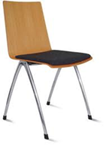

Powyższe krzesła występują w pomieszczeniach:
Stołówka – 64 szt.
Kuchnie wspólne – 48 szt.

4. Fotel obrotowy z siatkowym oparciem o parametrach:

- Biurowe krzesło obrotowe z mechanizmem EPRON SYNCRON, miękkim
tapicerowanym siedziskiem, siatkowym oparciem oraz tapicerowanym zagłówkiem i
regulowanymi podłokietnikami.
- Siedzisko: szkielet polipropylenowy, obłożony gąbką CMHR 5060 gr.20 mm, CMHR4038
gr.25 mm. Czarna polipropylenowa osłona siedziska.
- Oparcie: ramka z tworzywa sztucznego obciągnięta wysokogatunkową siatką
poliestrową.
- Zagłówek regulowany: pianka wylewana na wkładce polipropylenowej
- Podłokietniki regulowane - 3D, wykonane w całości z tworzywa sztucznego. Nakładki z
miękkiego PU
- Podparcie lędźwi regulowane w dwóch płaszczyznach
- Podstawa aluminiowa malowana proszkowo, w tym na czarny mat.
- Samohamowne kółka fi 50mm do powierzchni miękkich.(wykładzina)

Podstawowe wymiary:
- Całkowita wysokość regulowana w zakresie: 1220 - 1460 mm
- Wysokość siedziska regulowana w zakresie: 445 - 575 mm
- Szerokość siedziska: 500 mm
- Głębokość siedziska: 445 mm

EPRON SYNCRON - funkcje mechanizmu
- możliwość swobodnego kołysania się
- oparcie odchylające się z siedziskiem w stosunku 2: 1
- kąt pochylenia oparcia 20 o zsynchronizowany z siedziskiem 11 o
- możliwość blokady oparcia i siedziska w 5 pozycjach
- regulowana wysokość oparcia
- regulacja głębokości siedziska w zakresie 6 cm
- regulacja siły oporu oparcia za pomocą śruby
ANT I SHOCK - zabezpieczenie przed uderzeniem oparcia w plecy użytkownika
- płynna regulacja wysokości krzesła za pomocą podnośnika pneumatycznego

Krzesło tapicerowane tkaniną o parametrach :
- Skład: 100% poliester
- Gramatura: 250 g/m2
- Ścieralność : 150 000 cykli Martindala,
- Niepalność : wg normy EN 1021-1, EN 1021-2
Zdjęcie poglądowe:
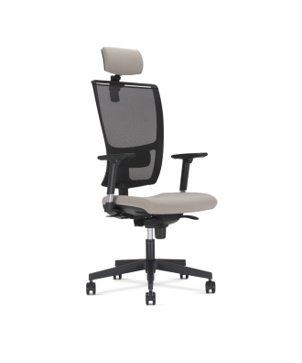

Powyższe fotele występują w pomieszczeniach:
Pomieszczenia administracji - 4 szt.
Recepcja hol główny - 1 szt.
Recepcja siłownia - 1 szt.
Pomieszczenie monitoringu - 2 szt.
Radiowęzeł Newsroom - 6 szt.

5. Fotel kubełkowy tapicerowany na 4 nogach drewnianych o parametrach:
Wymiary:
- Szerokość całkowita łącznie z podłokietnikami: 660 mm,
- Głębokość całkowita: 585 mm.
- Całkowita wysokość: 840 mm,
- Wysokość siedziska: 465 mm,

Fotel posiada:
- Siedzisko i oparcie w formie kubełka ze zintegrowanymi podłokietnikami – kubełek wykonany z polipropylenu i pianki wylewanej w formie jednolitego odlewu
- Siedzisko, oparcie i podłokietniki w całości tapicerowane
- Podstawa na 4 nogach drewnianych, dębowych, połączonych z siedziskiem rurami stalowymi 18x2,5mm, malowanymi proszkowo w tym na czarny mat.
- Stopki polipropylenowe do twardych powierzchni.

Krzesło tapicerowane tkaniną o parametrach :
- Skład: 100% poliester
- Gramatura: 310 g/m2
- Ścieralność : 100 000 cykli Martindala,
- Niepalność : wg normy EN 1021-1, EN 1021-2
- Kolorystyka: tkanina tapicerska - do wyboru 15 kolorów z wzornika producenta.

Posiadane dokumenty:
- Wytrzymałość: wg normy PN-EN 16139

Zdjęcie poglądowe:
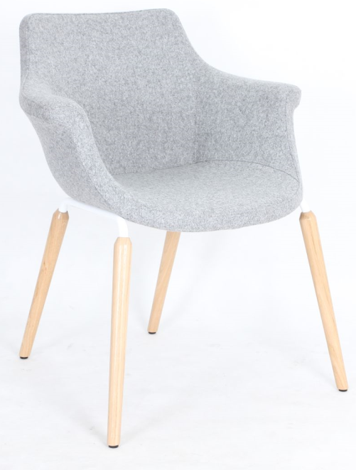
Powyższe fotele występują w pomieszczeniach:
Pokoje do nauki – 16 szt.

Wybarwienie tapicerek i elementów stalowych oraz drewnianych do uzgodnienia z Zamawiającym przed realizacją zamówienia.

